


LES RISQUES INDUSTRIELS ET LES CONSIGNES EN CAS D’ALERTE

Livret d’information pour les classes de 4ème -3ème
Elaboré par les étudiants
Département Hygiène-Sécurité-Environnement IUT BORDEAUX 1
En partenariat avec le S3PI d’Ambès

Les bons réflexes en cas d’alerte

Les signaux d’alerte : il existe 2 types de sirène qu’il est nécessaire de ne pas confondre…

- Premier type d’alerte : CONFINEMENT

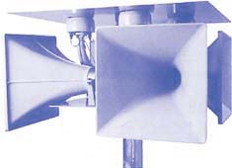
TUuUT … TUuUT … TUuUT … TUuUT
1 minute 5 s 1 minute 5 s 1 minute 5 s 1 minute

Dans ce cas, les sirènes émettent un son montant et descendant d’une minute, séparé par un intervalle de silence de 5 secondes.

Si vous habitez dans le périmètre et que vous entendez la sirène, voici les bons réflexes à avoir :
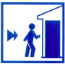





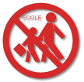
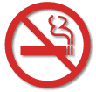

Pour éviter de respirer des produits toxiques
et pour vous protéger d’une explosion extérieure :
Entrez rapidement dans le bâtiment en dur le plus proche.
Ne restez pas à l’extérieur ni dans un véhicule.

Pour empêcher un produit toxique d’entrer :
Fermez et calfeutrez portes, fenêtres et ventilations.
Eloignez-vous en.

Pour connaître les consignes à suivre :
Ecoutez la radio,
France Inter (89.7), France Info (105.5), Wit FM (100.8),
France Bleu Gironde (100.1).
Respectez les consignes des autorités.

Pour ne pas vous exposer, ni exposer vos enfants :
N’allez pas chercher vos enfants à l’école.

Pour éviter un risque d’explosion :
Ne fumez pas, ne faites ni flamme, ni étincelle.
Coupez le gaz et l’électricité.

Pour que les secours puissent s’organiser :
Ne téléphonez pas, libérez les lignes pour les secours.
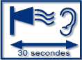

Attendez les consignes des autorités
ou le signal de fin d’alerte pour sortir.

- Deuxième type d’alerte : EVACUATION

TUuUT …. TUuUT …. TUuUT …. TUuUT
20 s 10 s 20 s 10 s 20 s 10 s 20 s
← 6 minutes →

Dans ce cas, les sirènes émettent un son montant et descendant de 4 fois 20 secondes, séparé par un intervalle de silence de 10 secondes.

Si vous habitez dans le périmètre et que vous entendez la sirène, voici les bons réflexes à avoir :

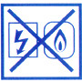
Eteignez tout feu à flamme nue
(chaudière, cuisinière…)
Coupez l’électricité.

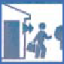
Après avoir fermé toutes les issues
et vous être muni si possible d’une couverture,
quittez à pied le domicile et
éloignez-vous de la zone sensible.

Ne fumez pas

Ne téléphonez pas

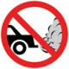

N’utilisez pas de véhicule à moteur

Attendez les consignes des autorités
ou le signal de fin d’alerte pour sortir.

Un essai mensuel a lieu le premier mercredi de chaque mois à 12h
- Six questions-réponses
pour avoir les bons réflexes

1 Qu’est-ce qu’un accident industriel majeur ?
C’est un accident grave très peu probable qui peut se produire sur un site industriel et dont les conséquences dépassent les limites du site.
Elles peuvent atteindre les populations de la commune et parfois des communes voisines.
Ses effets et ses conséquences dépendent de la nature et de la quantité des produits mis en jeu.
Ils se manifestent le plus souvent par un incendie, une explosion et/ou un nuage toxique.

2 Que fait l’industriel pour l’éviter ?
L’industriel est dans l’obligation d’informer le public sur les dangers de ses installations, leurs conséquences, les moyens de les prévenir et d’y faire face.
Il réalise une étude de dangers qui est soumise au contrôle de l’Etat, permettant de déterminer la distance maximale des effets de l’accident le plus grave.
L’industriel définit les moyens de prévention adaptés : la conception des installations, la formation du personnel, des moyens de secours efficaces.

3 Pourquoi devez-vous rester confiné ?
En cas de formation d’un nuage toxique, vous pouvez respirer des gaz dangereux pour votre santé.
La meilleure protection consiste donc à se réfugier dans un abri confiné.

4 Combien de temps devez-vous rester confiné ?
Si un nuage toxique se forme, il va se disperser dans l’air et donc devenir progressivement moins dangereux.
Le temps du confinement est variable selon la nature et la concentration du gaz.
Dans tous les cas, la fin du confinement sera annoncée par la sirène et la radio.

5 Pourquoi, en cas de confinement, ne faut-il pas aller chercher vos enfants à l’école ?
Ils y sont en sécurité.
Vos enfants bénéficient du Plan SESAM (Secours dans un Etablissement Scolaire face à l’Accident Majeur).
Dès le début de l’alerte, les enseignants font rentrer leurs élèves dans les classes et bouchent soigneusement toutes les ouvertures.
Si vous tentez de les rejoindre, vous vous exposez et vous les exposez inutilement.

6 Pourquoi devez-vous écouter la radio ?
C’est par la radio que vous seront données les consignes de sécurité et les renseignements sur l’évolution de la situation ou la fin de l’alerte
- Cinq accidents industriels majeurs

1 Tchernobyl (ex URSS)
A la suite d’une série de dysfonctionnements techniques et d’erreurs humaines, le réacteur n°4 de la centrale nucléaire de Tchernobyl explose le 26 avril 1986.
Poussières, aérosols et gaz radioactifs (dont le césium et l’iode) sont projetés dans l’atmosphère. Le nuage radioactif a été entraîné par des vents est-ouest, répartissant les dépôts sur toute l’Europe. Sur le millier de pompiers intervenus au premier jour, 31 sont morts dans les semaines suivant l’accident. Entre 6 et 7 millions de personnes vivaient sur les territoires affectés par la catastrophe.
Le bilan de la catastrophe de Tchernobyl oscille entre 40 000 et 560 000 morts, voire davantage, selon les estimations.
2 Seveso (Italie)
Le 10 Juillet 1976, la petite ville italienne de Seveso, près de Milan doit faire face à un accident qui aura ensuite des répercussions sur toute l’industrie européenne. L’explosion d’un réacteur dans une usine chimique de la société ICMESA-Filiale libère dans l’atmosphère chlore, soude et dioxine. Sur les 36 000 habitants vivant dans la zone potentiellement contaminée, un millier sont évacués et 35 000 bovins et chevaux meurent après avoir consommé du fourrage contaminé. Sur plusieurs milliers d’hectares, une épaisseur de 20 cm de terre contaminée est enlevée et mise en fûts.

CONSEQUENCES : « La directive Seveso ».
A la suite de cet accident, la Communauté européenne a établi une directive Seveso. Cette directive datant du 25 juin 1982 a été reprise par le Ministère de l’Environnement français. Elle prescrit le recensement des principales installations industrielles présentant un risque de catastrophe dans les zones industrielles particulièrement sensibles. Elle met en place un ensemble de dispositions pour assurer la protection des populations riveraines en cas d’accident grave.

La directive de la CEE dite Seveso II (fin 1996), qui a remplacé Seveso I (1982), concerne la maîtrise des dangers liés aux accidents majeurs impliquant des substances dangereuses. L’élargissement du champ d’application de cette seconde directive et l’inclusion de nouvelles substances dangereuses font que 1 250 établissements environ sont visés en France, au lieu de 595 précédemment.

3 AZF (Toulouse)
Le 21 septembre 2001, l’explosion du hangar 221 de l’usine AZF faisait 30 morts et près de 9 000 blessés. Plus de trois ans après le drame, les circonstances de l’explosion ne sont pas encore élucidées.
Pour répondre aux inquiétudes des 10 millions de riverains d’usines à risques en France, une loi sur la sécurité industrielle a été adoptée par le parlement fin juillet 2003.

4 Bhopal (Inde)
L’Union Carbide localisée aux Etats-Unis avait transporté son usine de pesticides en Inde à Bhopal, une ville de 900 000 habitants. Le 2 décembre 1984, dans un site de stockage de pesticides, une défaillance du système de refroidissement provoque une entrée d’eau dans un réservoir. La réaction produite est à l’origine d’une forte explosion et d’un nuage toxique qui se répand sur 40 km². Les statistiques officielles font état de 5100 morts (1600 dus à une exposition directe au polluant et 2500 dus à des effets secondaires) et de 200 000 blessés. Union Carbide existe toujours et ses bénéfices n’ont fait qu’augmenter durant les 20 dernières années.
Le dédommagement aux personnes décédées a été d’environ 500 €.

5 Piper Alpha (Mer du Nord)
Le 6 juillet 1988, un important feu de pétrole brut se déclare sur une plate-forme pétrolière. Au bout de 20 minutes l’un des pipelines connectés à la plate forme se rompt, générant une boule de feu de plus de 50 m de diamètre ; 167 personnes sont tuées. Pendant plusieurs mois la production est arrêtée (10% de la production britannique) et du pétrole s’écoule en Mer du Nord. On diagnostique une erreur de maintenance, une mauvaise transmission d’information entre concepteur et exploitant, un effectif minimum de personnel sous-qualifié en période de congés...

- Les risques industriels

Certaines entreprises, de par les produits qu'elles fabriquent ou qu'elles stockent, peuvent présenter : | 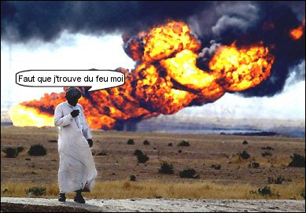  Un risque d'incendie (effet de chaleur) |   Un risque d'explosion (projectiles et effet de souffle)
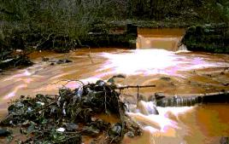  Un risque de pollution des sols | 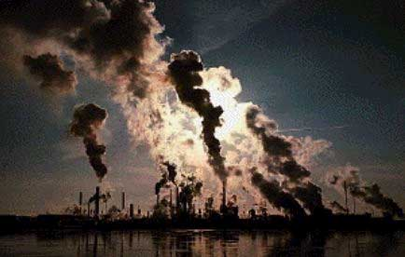  Un risque de pollution de l'air (nuage toxique) : c'est le risque le plus grave pour les populations éloignées du site | 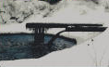  Un risque de pollution de l'eau

- Effets et impacts des pollutions
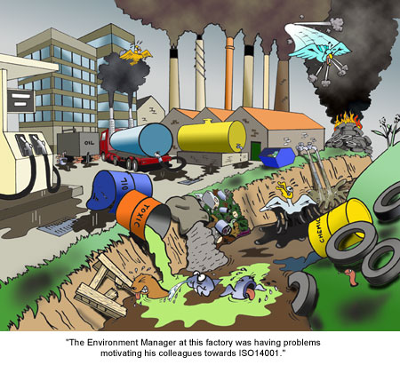
- Effet de serre causé principalement par le gaz carbonique et le monoxyde de carbone rejetés. Il engendre une augmentation de la température à l’échelle du globe.
- « Trou » dans la couche d’ozone causé par les CFC. Ils entraînent l’augmentation des rayons ultraviolets pénétrant l’atmosphère. Ces rayonnements provoquent l’apparition de maladies cutanées.
- Pluies acides causées principalement par le dioxyde de soufre. Elles entraînent le dépérissement des forêts et la destruction des écosystèmes aquatiques.
- Libération d’éléments radioactifs et de métaux lourds responsables de cancers et d’intoxications.

Toutes ces pollutions provoquent la diminution de la biodiversité

- Quelques définitions

Biocénose : ensemble des êtres vivants peuplant un milieu de vie (ou biotope) donné.

Biodiversité : diversité biologique d’un milieu, estimée par le nombre d’espèces animales et/ou végétales peuplant ce milieu.

Biosphère : ensemble des milieux du globe peuplé par des êtres vivants.

CFC (chlorofluorocarbones) : famille de composés organiques fabriqués industriellement pour de multiples usages : climatisation, propulsion des aérosols… Ces molécules chlorées dégradent la couche d’ozone stratosphérique et accroissent l’effet de serre.

Dioxyde de carbone : gaz atmosphérique de formule CO2. Ce gaz est naturellement libéré par les êtres vivants lorsqu’ils respirent. Il est également produit par la combustion de matières végétales et de roches énergétiques (charbons et pétroles). Dans l’atmosphère, le dioxyde de carbone est un gaz dit « à effet de serre ».

Ecologie : science qui s’intéresse aux relations entre les êtres vivants et leur environnement, ainsi qu’aux relations qui unissent les différents organismes peuplant un même milieu.

Ecosystème : ensemble associant un milieu de vie donné (biotope) et les êtres vivants qui le peuplent (biocénose). Le fonctionnement d’un écosystème repose sur les multiples relations qui unissent les êtres vivants entre eux et avec leur milieu. Les écosystèmes peuvent être d’échelles très différentes, par exemple : écosystème étang, écosystème sol, écosystème forêt, écosystème océan.

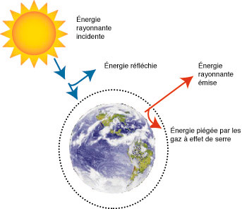
Effet de serre : piégeage par l’atmosphère d’une partie du rayonnement infrarouge émis par la Terre, ce qui participe à l’échauffement de la basse atmosphère. Les gaz dits « à effet de serre » accroissent ce piégeage. L’effet de serre est un phénomène naturel, mais les activités humaines sont aujourd’hui responsables de son augmentation.

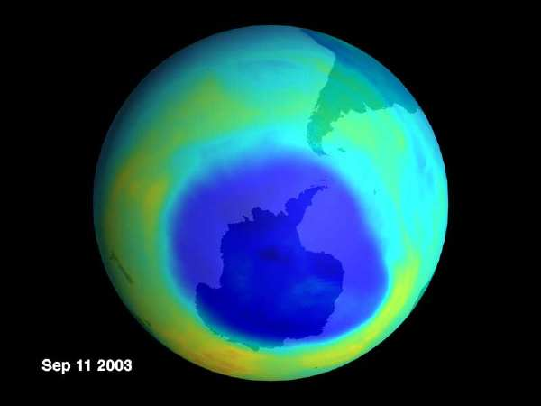

Ozone : gaz de formule O3, en très faible proportion dans l’air atmosphérique. Dans la haute atmosphère (stratosphère), l’ozone forme une couche mince, qui protège la Terre de certains rayonnements ultraviolets.

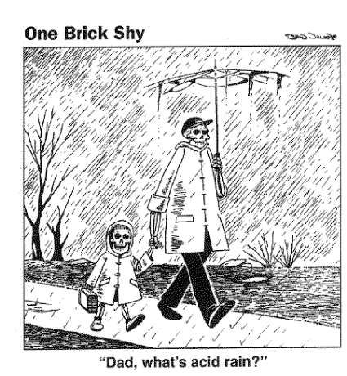
« Trou »dans la couche d’ozone

Pluie acide : précipitation qui présente une acidité anormalement élevée par rapport aux précipitations recueillies dans des environnements non pollués. Elles sont pour l’essentiel liées aux émissions de dioxyde de soufre et d’oxydes d’azote.

- Pour tester vos connaissances …

1 Dans le cas où les sirènes émettent un son montant et descendant d’une minute, séparé par un intervalle de silence de 5 secondes, je dois :

- Entrer rapidement dans le bâtiment en dur le plus proche.
- Ignorer, cela ne me concerne pas.
- Courir le plus loin possible du signal.

2 Qu’est ce que SEVESO ?

- Une marque de scooter.
- Une charmante petite ville d’Italie.
- Une directive européenne, reprise par le Ministère de l’Environnement français qui prescrit le recensement des principales installations industrielles présentant un risque de catastrophe.

3 Relier les accidents industriels avec la date où ils se sont produits.

- la centrale de Tchernobyl 6 juillet 1988
- l’usine AZF 2 décembre 1984
- l’usine chimique à Seveso 26 avril 1986
- l’usine de pesticides à Bhopal 21 septembre 2001
- la plate forme piper alpha 10 juillet 1976

Réponses : elles sont à l’intérieur de ce livret !

Conseils d’utilisation

Ce livret d’information s’inscrit dans une stratégie globale de culture du risque initié par le S3PI (Secrétariat Permanent pour la Prévention des Pollutions Industrielles). Ce secrétariat regroupe des élus locaux et des industriels de la presqu’île d’Ambès.

Il peut être une aide, un soutien pédagogique pour vos cours, et trouver sa place au sein de votre enseignement quel qu’il soit : scientifique, historique, culturel...
A cet effet, vous pouvez consulter la bibliographie ci-dessous, en particulier le « Portail du risque ».

L’ordre de consultation des pages peut être modifié à votre gré selon votre pédagogie.

Bibliographie

- Plaquette des Docks des pétroles d’Ambès : « La Transparence au service de la Sécurité »

- Plaquette du S3PI : « Risque industriels… Ia marche à suivre ! »

- L’écotoxicologie - Que sais-je ? – Ed. Presses Universitaires de France

- La biologie - La nouvelle encyclopédie des sciences – Ed. France-Loisirs

- Le Portail du risque (site) : http://portaildurisque.iut.u-bordeaux1.fr/

